Nama : Fadya Syafa Beladina

NPM: 32419153

Kelas: 3ID03

Tugas Workshop Promodel

**Studi Kasus C**

**Analisis**

Setelah membuat model kemudian kita jalankan, *software* promodel secara otomatis memberikan informasi dengan menampilkan kotak dialog. Berikut merupakan hasil kotak dialog.

1. ***General***

*General* merupakan laporan umum yang berisi informasi umum dari model yang disimulasikan seperti, *Run Date*/*Time* saat model dibuat dan di-*run*, judul dari model simulasi yaitu studi kasus c, tempat atau folder penyimpanan file, dan waktu simulasi. Berikut merupakan gambar 1. *General*.

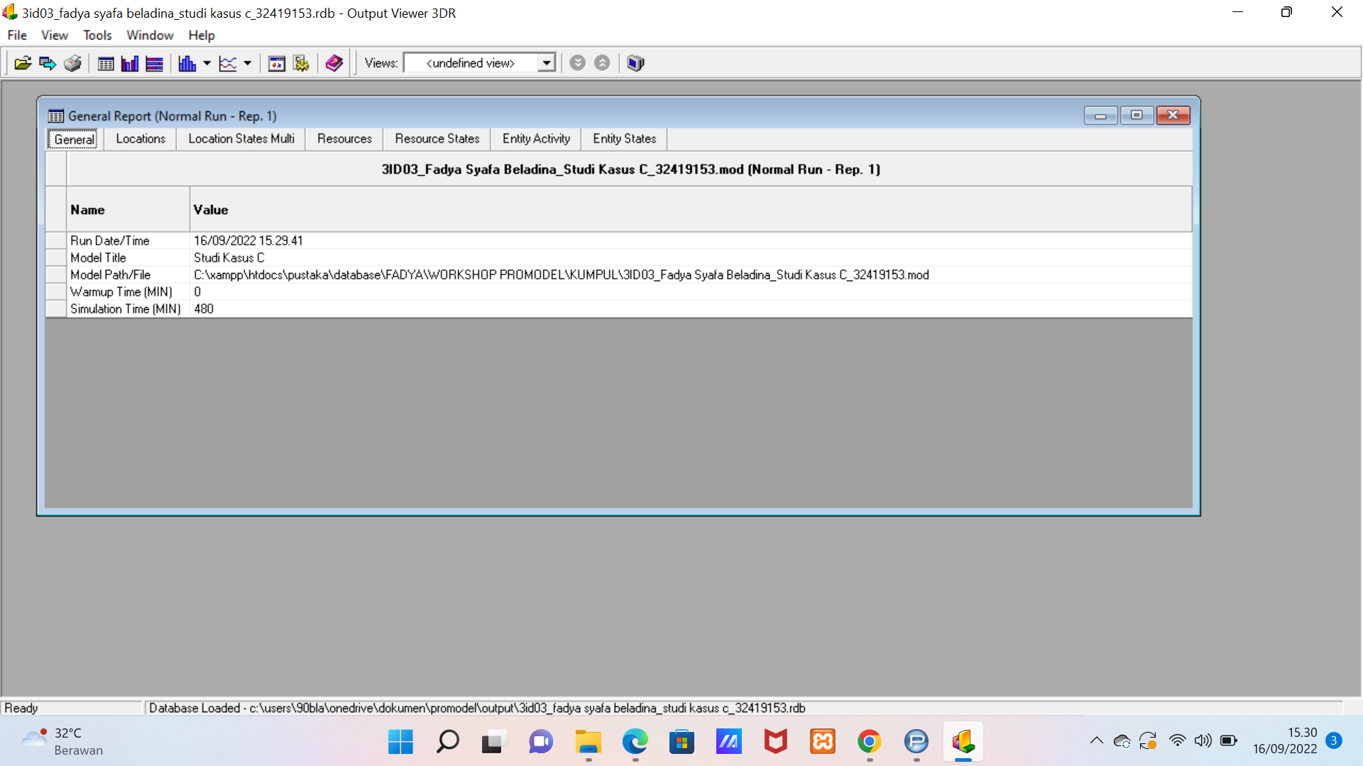

**Gambar 1. *General***

Berdasarkan gambar 1. *General*, hasil *output* diatas nilai *warmup time* bernilai 0 menit dan *simulation time* bernilai 480 menit.

1. ***Locations***

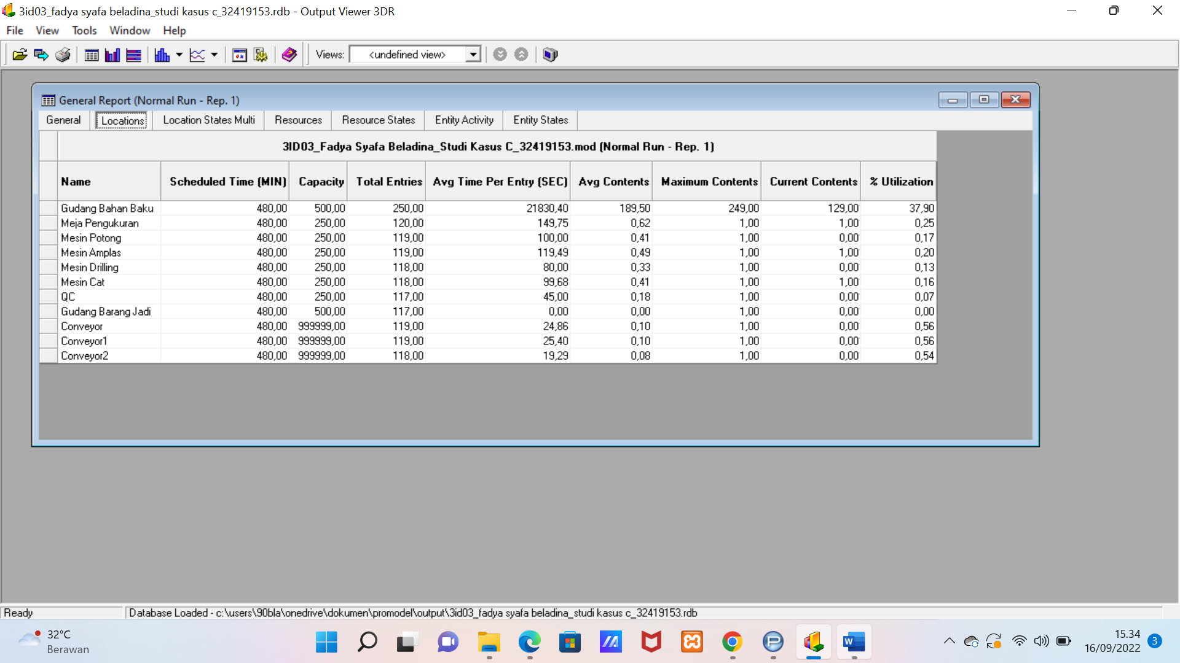

**Gambar 2*. Locations***

Berdasarkan gambar 2. *Locations* terdapat kolom *name* merupakan nama lokasi pada model yang dibuat, kolom *scheduled time* merupakan lamanya simulasi pada lokasi tersebut, kolom *capacity* berisi kapsitas lokasi, kolom total *entries* merupakan jumlah entitas yang dilayani di lokasi tersebut selama simulasi berlangsung, tetapi bukan berarti entitas yang masuk untuk bergabung, kolom *average minutes per entry* (sec) merupakan rata-rata lama entitas di sistem tersebut (dalam menit). Waktu ini mencakup waktu parsial dari awal sampai akhir *run time*, kolom *average content* merupakan rata-rata jumlah entitas yang masuk ke sistem tersebut, kolom *maximum content* merupakan jumlah entitas terbanyak yang menempati lokasi simulasi, kolom *current content* merupakan jumlah entitas yang masih ada di lokasi ketika simulasi berakhir, kolom % *Utility* merupakan hasil *cummulative occupancy time* x 100 dibagi dengan *capacity* dikalikan dengan *schedule time.*

Jumlah entitas yang dilayani yang masuk kedalam gudang bahan baku sebanyak 250 unit, dengan waktu rata – rata masuk 21830,40 menit, dan utilitas sebesar 37,90%. Jumlah entitas yang dilayani yang masuk ke meja pengukuran sebanyak 250 unit, dengan waktu rata – rata 149,75 menit, dan utilitas sebesar 0,25%. Jumlah entitas yang dilayani yang masuk kedalam mesin potong sebanyak 250 unit, dengan waktu rata – rata masuk 100,00 menit, dan utilitas sebesar 0,17%. Jumlah entitas yang dilayani yang masuk kedalam mesin amplas sebanyak 250 unit, dengan waktu rata – rata masuk 119,49 menit, dan utilitas sebesar 0,20%. Jumlah entitas yang dilayani yang masuk kedalam mesin *drilling* sebanyak 250 unit, dengan waktu rata – rata masuk 80,00 menit, dan utilitas sebesar 0,13%. Jumlah entitas yang dilayani yang masuk kedalam mesin cat sebanyak 250 unit, dengan waktu rata – rata masuk 99,68 menit, dan utilitas sebesar 0,16%. Jumlah entitas yang dilayani yang masuk kedalam QC sebanyak 250 unit, dengan waktu rata – rata masuk 45,00 menit, dan utilitas sebesar 0,07%. Jumlah entitas yang dilayani yang masuk kedalam gudang barang jadi sebanyak 500 unit, dengan waktu rata – rata masuk 0,00 menit, dan utilitas sebesar 0,00%.

1. ***Location States Multi***

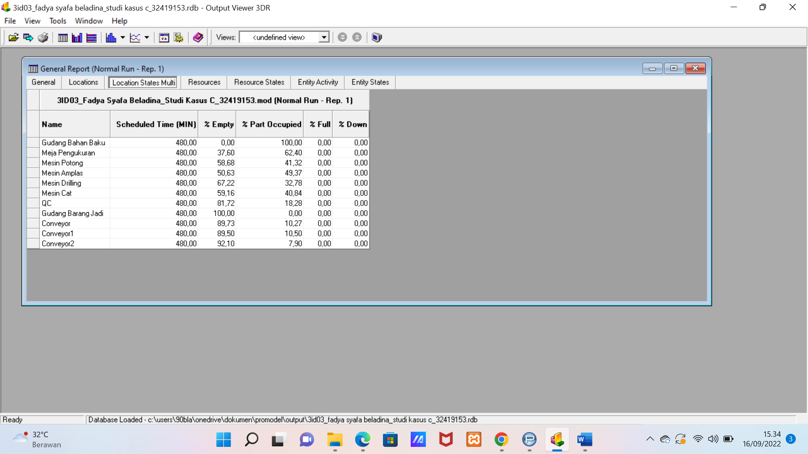

**Gambar 3. *Location States Multi***

Berdasarkan Gambar 3. *location states multi* terdapat tabel nama, *schedule time* (MIN), *empty*, *part occupied*, *full*, dan *down*. Pada gudang bahan baku memiliki nilai *empty* sebesar 0,00% dan *part occupied* sebesar 100,00%. Pada meja pengukuran memiliki nilai *empty* sebesar 37,60% dan *part occupied* sebesar 62,40%. Pada mesin potong memiliki nilai *empty* sebesar 58,68% dan *part occupied* sebesar 41,32%. Pada mesin amplas memiliki nilai empty sebesar 50,63% dan part occupied sebesar 49,37%. Pada mesin *drilling* memiliki nilai *empty* sebesar 67,22% dan *part occupied* sebesar 32,78%. Pada mesin cat memiliki nilai *empty* sebesar 59,16% dan *part occupied* sebesar 40,84%. Pada QC memiliki nilai *empty* sebesar 81,72% dan *part occupied* sebesar 18,28%. Pada gudang barang jadi memiliki nilai empty sebesar 100,00% dan *part occupied* sebesar 0,00%.

1. **Resources**

*Resources* merupakan manusia, peralatan atau perlengkapan kerja lainnya yang digunakan atau bertugas melakukan pemindahan *entity*. Dalam *software* promodel, objek yang dijadikan *resource* akan bergerak sesuai dengan keinginan kita yaitu truk, operator, dan forklift. Berikut merupakan gambar 4. *Resources*.

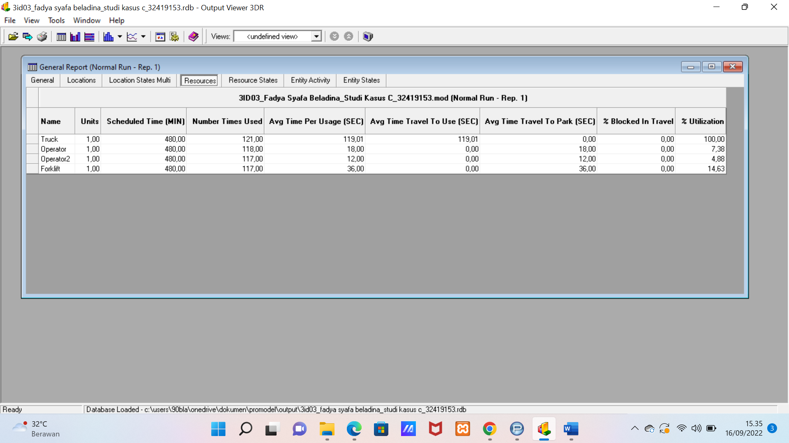

**Gambar 4. *Resources***

Berdasarkan Gambar 4. *Resources* terdapat kolom *name* merupakan nama kendaraan, manusia, dan peralatan yang digunakan, kolom units merupakan jumlah *resources*, kolom *schedule time (MIN)* merupakan jumlah jam dimana *resources* dijadwalkan untuk *availabel,* (waktu istirahat*, downtime* yang telah dijadwalkan)*,* kolom *number of times used* merupakan jumlah waktu yang digunakan dalam simulasi berjalan, kolom *average time per usage* (SEC) merupakan waktu rata-rata penggunaan.

Truk memiliki units sebanyak 1,00, *schedule time (MIN)* selama 480,00 menit, *number of times used selama* 121,00 detik, *average time per usage* (SEC) 119,01 detik dan utilitas sebesar 100,00%. Operator memiliki units sebanyak 1,00, *schedule time (MIN)* selama 480,00 menit, *number of times used selama* 118,00 detik, *average time per usage* (SEC) 18,00 detik dan utilitas sebesar 7,38%. Operator2 memiliki units sebanyak 1,00, *schedule time (MIN)* selama 480,00 menit, *number of times used selama* 117,00 detik, *average time per usage* (SEC) 12,00 detik dan utilitas sebesar 4,88%. Forklift memiliki units sebanyak 1,00, *schedule time (MIN)* selama 480,00 menit, *number of times used selama* 117,00 detik, *average time per usage* (SEC) 36,00 detik dan utilitas sebesar

14,63%.

1. **Resource States**

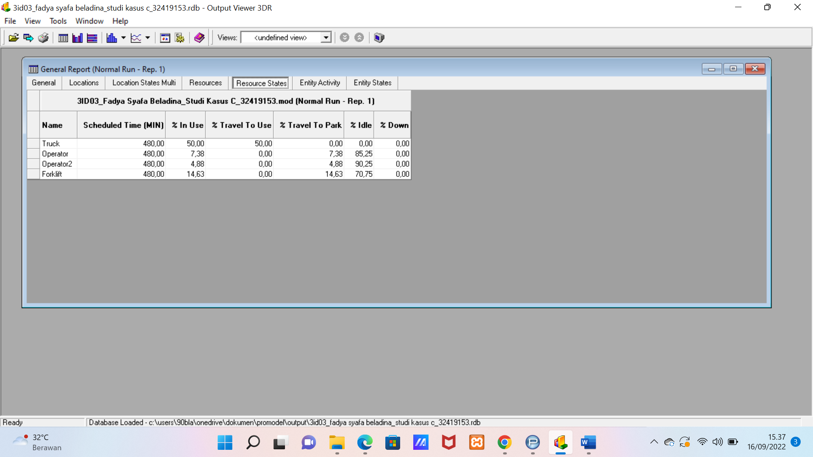

**Gambar 5. *Resource States***

Berdasarkan Gambar 5. *Resource States* *output resource states* terdapat tabel nama, *schedule time*, % *in use*, % *travel to use*, % *travel to park*, % *idle*, dan % *down*. Pada Truck memiliki % *in use* sebesar 50,00%, % *travel to use* sebesar 5,00%, % *travel to park* sebesar 0,00%, % *idle* sebesar 0,00% dan % down sebesar 0,00. Pada Operator memiliki % *in use* sebesar 7,38%, % *travel to use* sebesar 0,00%, % *travel to park* sebesar 7,38%, % *idle* sebesar 85,25% dan % down sebesar 0,00. Pada Operator2 memiliki % *in use* sebesar 4,88%, % *travel to use* sebesar 0,00%, % *travel to park* sebesar 4,88%, % *idle* sebesar 90,25% dan % down sebesar 0,00. Pada forklift memiliki % *in use* sebesar 14,63%, % *travel to use* sebesar 0,00%, % *travel to park* sebesar 14,63%, % *idle* sebesar 70,75% dan % down sebesar 0,00.

1. ***Entity Activity***

*Entity activity* menggambarkan aktivitas yang dilakukan entitas saat berada dalam sistem. Berikut merupakan gambar 6. *Entity Activity*.

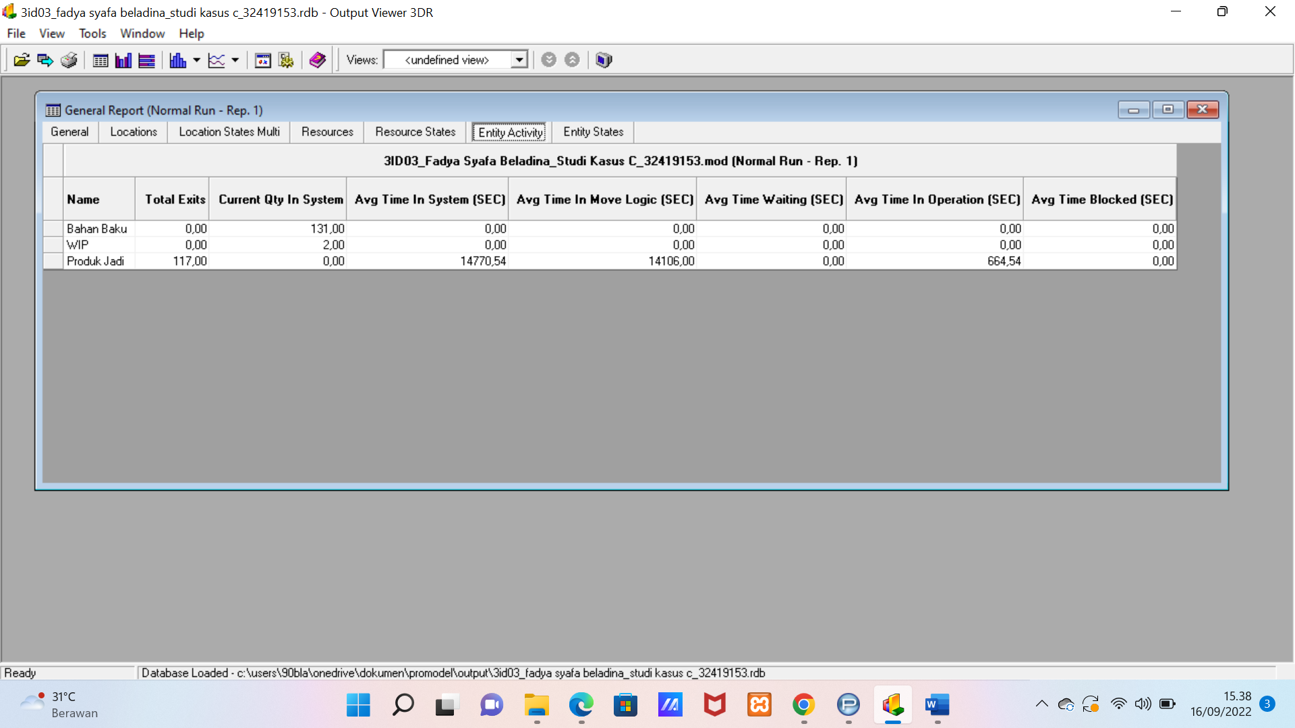

**Gambar 6. *Entity Activity***

Berdasarkan Gambar 6. *Entity Activity* terdapat kolom *name* merupakan nama entitas, kolom *total exits* merupakan jumlah entitas yang telah selesai menjalani operasi dan keluar dari sistem atau ketika entitas bergabung, diganti nama atau digabungkan, kolom *current quantity in* sistem merupakan jumlah yang ada di sistem saat ini ketika simulasi telah berakhir, kolom *average time in* sistem (SEC) merupakan rata-rata waktu suatu entitas di dalam sistem, kolom *average time in move logic (SEC)* merupakan rata-rata waktu entitas untuk melakukan perpindahan antar lokasi, mencakup semua *delay* yang terjadi saat perpindahan, kolom *average time waiting* (SEC) merupakan rata-rata waktu entitas untuk menunggu resporces atau entitas lain, kolom *average time in operation* (SEC) merupakan rata-rata waktu entitas menjalani operasi pada suatu lokasi atau mengalami perpindahan pada konveyor atau antrian, dan kolom *average time in blocked* (SEC) merupakan waktu rata – rata produk tertunda diproses.

Bahan baku memiliki *total exits* 0,00, *current quantity in* sistem sebesar 131,00, *average time in* sistem (SEC) sebesar 0,00, kolom *average time in move logic (SEC)* sebesar 0,00, kolom *average time waiting* (SEC) sebesar 0,00, kolom *average time in operation* (SEC) sebesar 0,00, *average time in blocked* (SEC) 0,00 menit. WIP memiliki *total exits* 0,00, *current quantity in* sistem sebesar 2,00, *average time in* sistem (SEC) sebesar 0,00, kolom *average time in move logic (SEC)* sebesar 0,00, kolom *average time waiting* (SEC) sebesar 0,00, kolom *average time in operation* (SEC) sebesar 0,00, *average time in blocked* (SEC) sebesar 0,00 menit. Produk jadi memiliki *total exits* 117 unit, *current quantity in* sistem sebesar 0,00, *average time in* sistem (SEC) sebesar 14770,54 menit, kolom *average time in move logic (SEC)* sebesar 14106,00 menit, kolom *average time waiting* (SEC) sebesar 0,00, kolom *average time in operation* (SEC) sebesar 664,54 menit, *average time in blocked* (SEC) sebesar 0,00 menit.

1. ***Entity States***

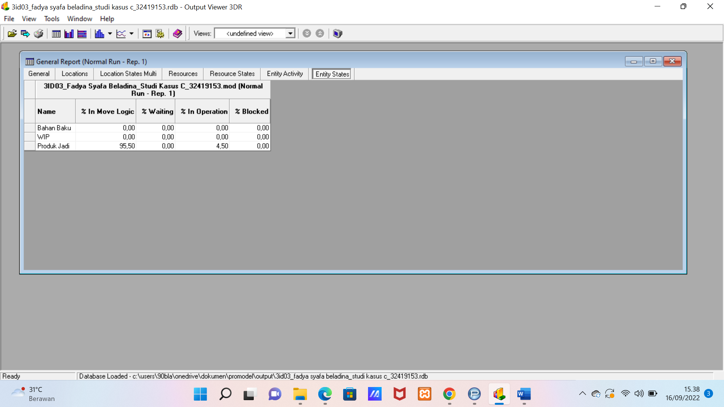

**Gambar 7. *Entity States***

Berdasarkan Gambar 7. *Entity States* diketahui entitas bahan baku dan WIP tidak memiliki nilai *entity states*. Produk jadi memiliki perpindahan sebesar 95,50% dan waktu operasi sebesar 4,50%.